Příloha 1. Test 1.

41-023-H Těžební činnost

1. Jaké typy traktorů se používají pro soustřeďování dřeva v lesním hospodářství?
3b
2. Napište, o jaký typ traktoru se jedná a popište i jeho vybavení:
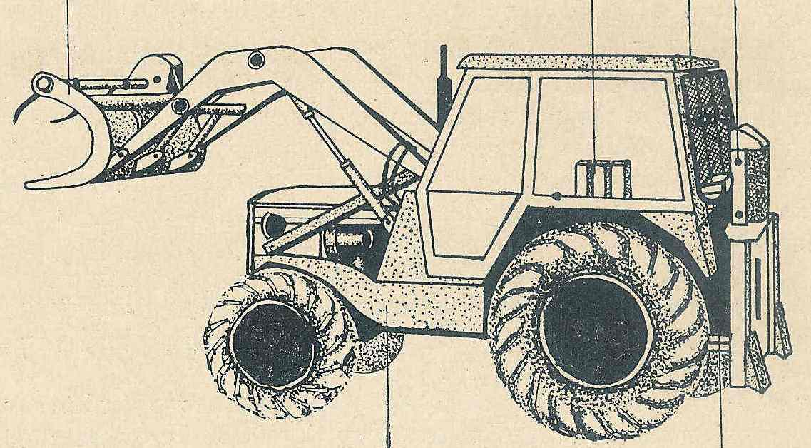

7b
3. Jaké druhy úvazků se používají pro soustřeďování:
3b
4. Srovnejte výhody a nevýhody úvazků, které jste vyjmenoval v minulé otázce:

4b
5. Napište, o jaký typ traktoru se jedná a popište i jeho vybavení:
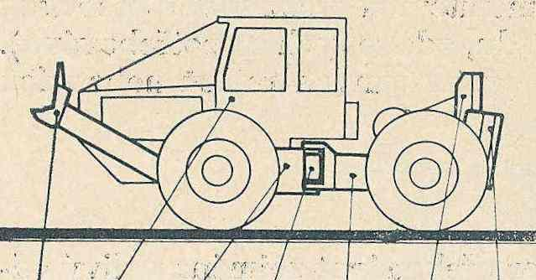

8b
6. Vysvětlete pojem soustřeďování dřeva:
2b
7. Napište 4 zásady BOZP při soustřeďování dřeva traktory:

4b
8. Napište k obrázkům názvy kladek používaných v lesním hospodářství:
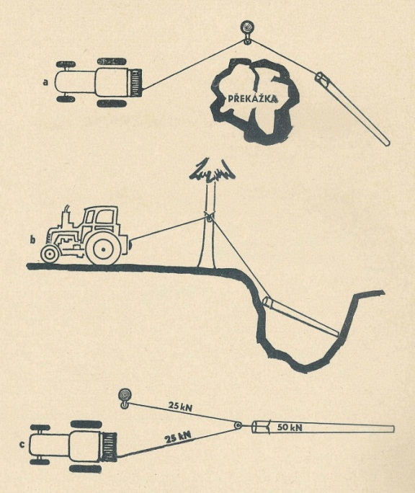
3b
9. Napište zásady při upínání úvazků k tlustým a tenkým koncům kmenů:

4b
10. Popište části ocelového lana:
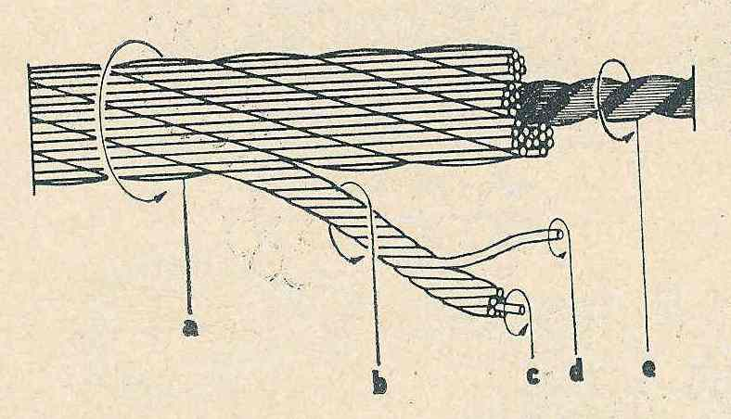

5b
11. Pojmenujte vyklizovací metody na obrázku:

2b
12. Charakterizujte použití metod z předchozí otázky:

6b
13. Napište 2 případy, kdy je nutné vyměnit ocelové lano:

2b
14. Uveďte způsoby uložení dříví na skládce vzhledem k ose odvozní cesty:

3b
15. Charakterizujte níže uvedené těžební metody (operace na jednotlivých lokalitách, výhody a nevýhody, mechanizační prostředky, použití v praxi):
a) Stromová metoda

b) Kmenová metoda

c) Sortimentní metoda

15b
16. Napište 6 bodů, které musí obsahovat technologická karta (zadávací list) pro soustřeďování dříví.

6b

